RELATÓRIO DE OBRAS PARALISADAS - TJSC - DEA - DFISC – 2026

RELATÓRIO DE OBRAS - TJSC - DEA - DFISC: PARALISADA
  abr/26
Unidade Beneficiada: | SOMBRIO | Tipo de Obra:
Contrato nº: | 022/2025 | Construção do novo Fórum
Data da Ordem de Serviço: | 14/05/2025 | Empresa Responsável: | CS Magon Construtora Ltda
Prazo contratual (dias): | 1020 | Prazo de execução original: | 28/02/2028
Prorrogação de prazo (dias): | 0 | Prazo de execução com prorrog.: | 28/02/2028
Valor do CFF original da obra: | R$20.390.000,00 | Valor liberado do CFF: | R$357.169,87
Valor de aditivos de acréscimo: | R$0,00 | Valor liberado de acréscimos: | R$0,00
Valor de aditivos de supressões: | R$0,00 | Valor descontado (supressões): | R$0,00
% de aditivos de acréscimo: | 0,00% | % de aditivos de supressão: | 0,00%
Valor total final da obra: | R$20.390.000,00 | Valores totais liberados: | R$357.169,87
Valores à liberar: | R$20.032.830,13 | % Executado (sobre o valor final): | 1,75%
Área construída: | 4.098,66 m² | Desenvolvimento: | Paralisada
Situação da Obra:
Obra paralisada para revisão do projeto de fundação. Previsão de retomada em 45 dias.
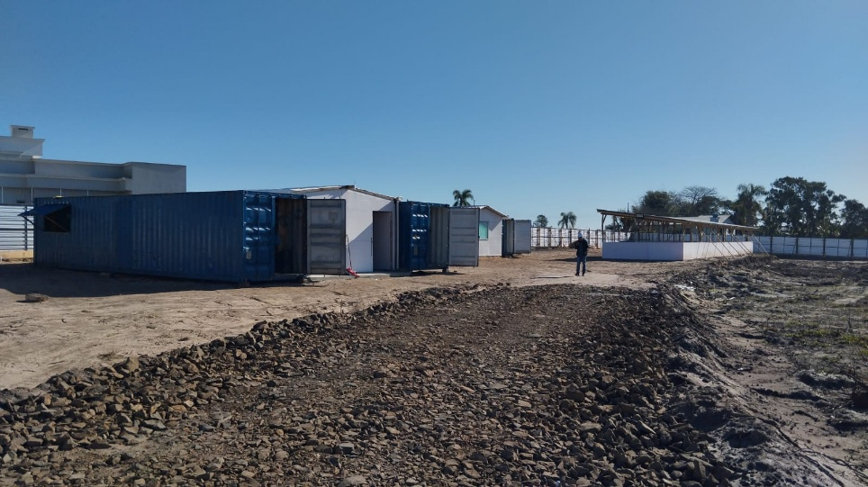
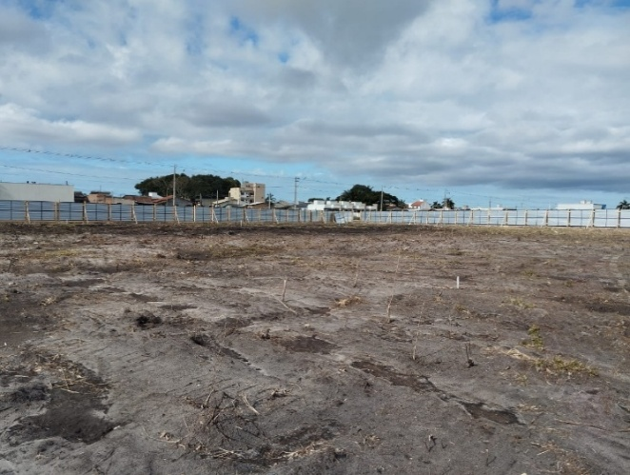

Informações, quantitativos, preços unitários e totais contratados:
https://tjsc.thema.inf.br/transparencia/portal/#/consultaContrato/detalhesContrato/eyJzZXF1ZW5jaWEiOiIxMzc5IiwiZXhlcmNpY2lvIjoiMjAyNSIsIm51bWVybyI6IjIyIn0=
Observações: Os valores acima não possuem reajustes contratuais. Os valores liberados pela fiscalização podem ainda não estar liquidados.
RELATÓRIO DE OBRAS - TJSC - DEA - DFISC: PARALISADA |  |  | abr/26
Unidade Beneficiada: | SANTA ROSA DO SUL | Tipo de Obra:
Contrato nº: | 017/2025 | Reforma global e ampliação
Data da Ordem de Serviço: | 15/08/2025 | Empresa Responsável: | Camilo & Ghisi Ltda
Prazo contratual (dias): | 720 | Prazo de execução original: | 05/08/2027
Prorrogação de prazo (dias): | 0 | Prazo de execução com prorrog.: | 05/08/2027
Valor do CFF original da obra: | R$12.849.994,02 | Valor liberado do CFF: | R$1.112.230,03
Valor de aditivos de acréscimo: | R$0,00 | Valor liberado de acréscimos: | R$0,00
Valor de aditivos de supressões: | R$0,00 | Valor descontado (supressões): | R$0,00
% de aditivos de acréscimo: | 0,00% | % de aditivos de supressão: | 0,00%
Valor total final da obra: | R$12.849.994,02 | Valores totais liberados: | R$1.112.230,03
Valores à liberar: | R$11.737.763,99 | % Executado (sobre o valor final): | 8,66%
Área construída: | 2.200,77 m² | Desenvolvimento: | Paralisada
Situação da Obra:
Obra paralisada para revisão do projeto de fundação. Previsão de retomada em 60 dias.
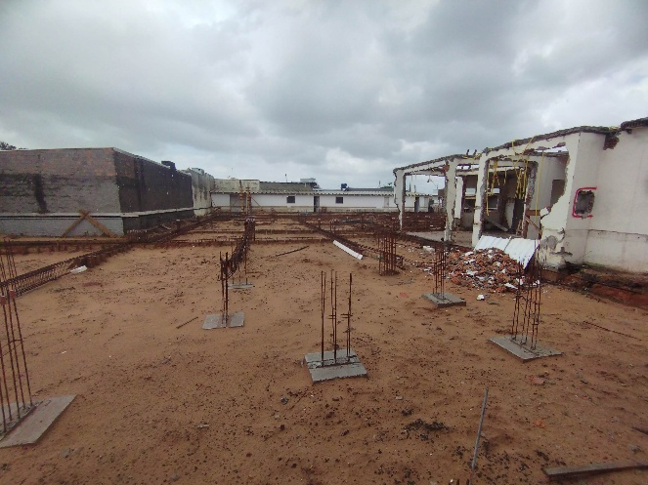
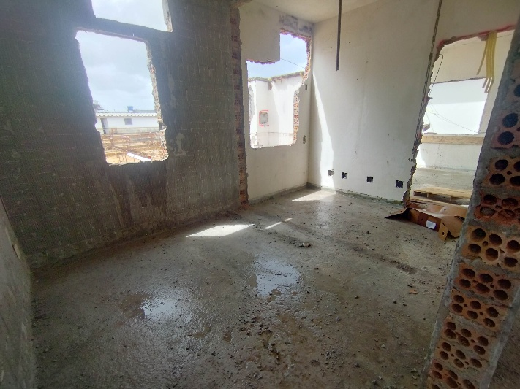

Informações, quantitativos, preços unitários e totais contratados:
https://tjsc.thema.inf.br/transparencia/portal/#/consultaContrato/detalhesContrato/eyJzZXF1ZW5jaWEiOjEzNzQsImV4ZXJjaWNpbyI6IjIwMjUiLCJudW1lcm8iOjE3fQ==
Observações: Os valores acima não possuem reajustes contratuais. Os valores liberados pela fiscalização podem ainda não estar liquidados.
RELATÓRIO DE OBRAS - TJSC - DEA - DFISC: PARALISADA
  abr/26
Unidade Beneficiada: | ABELARDO LUZ | Tipo de Obra:
Contrato nº: | 027/2023 | Construção do Fórum
Data da Ordem de Serviço: | 27/07/2023 | Empresa Responsável: | Paleta Eng. e Constr. Ltda.
Prazo contratual (dias): | 780 | Prazo de execução original: | 14/09/2025
Prorrogação de prazo (dias): | 230 | Prazo de execução com prorrog.: | 02/05/2026
Valor do CFF original da obra: | R$17.365.186,51 | Valor liberado do CFF: | R$7.274.720,98
Valor de aditivos de acréscimo: | R$1.207.195,34 | Valor liberado de acréscimos: | R$918.750,67
Valor de aditivos de supressões: | R$1.546.575,33 | Valor descontado (supressões): | R$1.230.549,32
% de aditivos de acréscimo: | 6,95% | % de aditivos de supressão: | 8,91%
Valor total final da obra: | R$17.025.806,52 | Valores totais liberados: | R$6.962.922,33
Valores à liberar: | R$10.062.884,19 | % Executado (sobre o valor final): | 40,90%
Área construída: | 3023,05 m² | Desenvolvimento: | Paralisada em 23/04/2026
Situação da Obra:
Obra paralisada em 23/04/2026 para rescisão contratual por inadimplementos da contratada. Estimativa de retomada após nova licitação em 180 dias. Rescisão tratada no SEI 0044931-49.2023.8.24.0710.
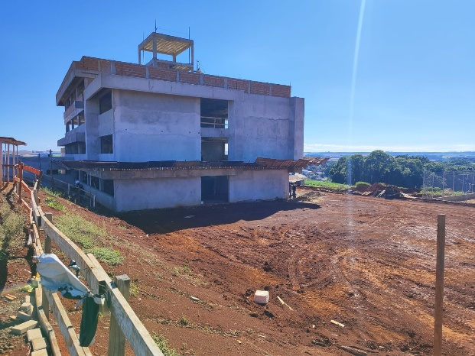 |  | 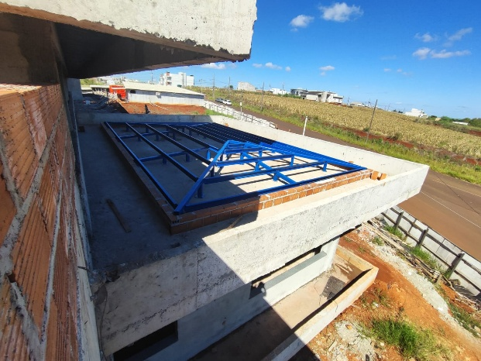
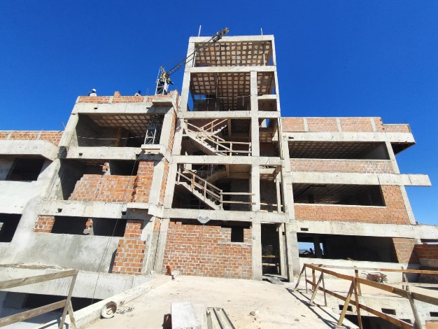 |  | 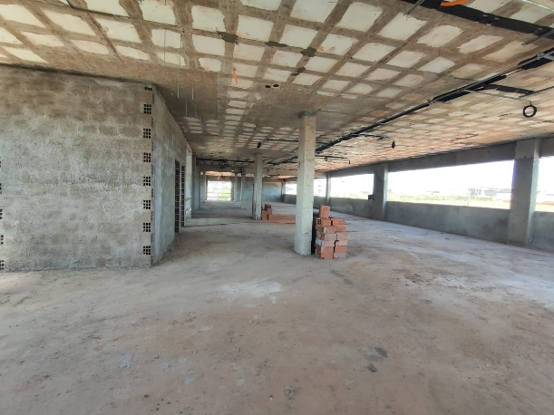
Informações, quantitativos, preços unitários e totais contratados:
https://tjsc.thema.inf.br/transparencia/portal/#/consultaLicitacao/detalhesLicitacao/eyJudW1lcm9Ub3RhbCI6IjYwNzAiLCJ0aXBvQXZhbGlhY2FvIjoiRyIsImFkbWluaXN0cmFjYW8iOiIxIiwidGlwbyI6IlAiLCJtb3N0cmFMaW5rIjp0cnVlfQ==
Observações: Os valores acima não possuem reajustes contratuais. Os valores liberados pela fiscalização podem ainda não estar liquidados.
Data de atualização: | 07/05/2026

